 | Instrução de Trabalho  Realizar Alinhamento da Contratação  Cópia NÃO Controlada

IT-2050/REV.2.0

1. REFERÊNCIA
GTD-08.002 Estabelecimento de Parcerias
<códigos dos documentos correspondentes em outros idiomas>

2. OBJETIVO
O objetivo é realizar uma reunião de alinhamento entre Governança e Gestor Técnico para diretrizes de contratação.

3. SEGURANÇA
N/A

4. RECURSOS NECESSÁRIOS
Catálogo de Contratos
http://equipes.natura.net/vptd/governanca/Contratos/SitePages/Página%20Inicial.aspx

5. DEFINIÇÕES
SLA = Sigla em Inglês para Acordo de Níveis de Serviço (ANS)

6. DESCRIÇÃO

- O solicitante identifica a necessidade de uma nova contratação, renovação ou aditivo contratual e envia um e-mail para a área de Governança (apoiocontratos@natura.net) para uma reunião de alinhamento e entendimento.
- A área de Governança agendará uma reunião com o solicitante e solicitará que ele informe na reunião os seguintes dados:

- Escopo da Contratação
- Data prevista para inicio da prestação do serviço
- Definição de premissas que devem ser seguida na contratação, como por exemplo: definição de SLA, reportes mensais, cobertura de suporte, etc.
- Esclarecimento dos riscos
- Impactos no Manter

- Após a realização da reunião de alinhamento, a área de Governança deverá encaminhar um e-mail com a ATA da reunião para os participantes.
- A área a de Governança anexará a Ata de reunião de alinhamento no Sharepoint de Governança

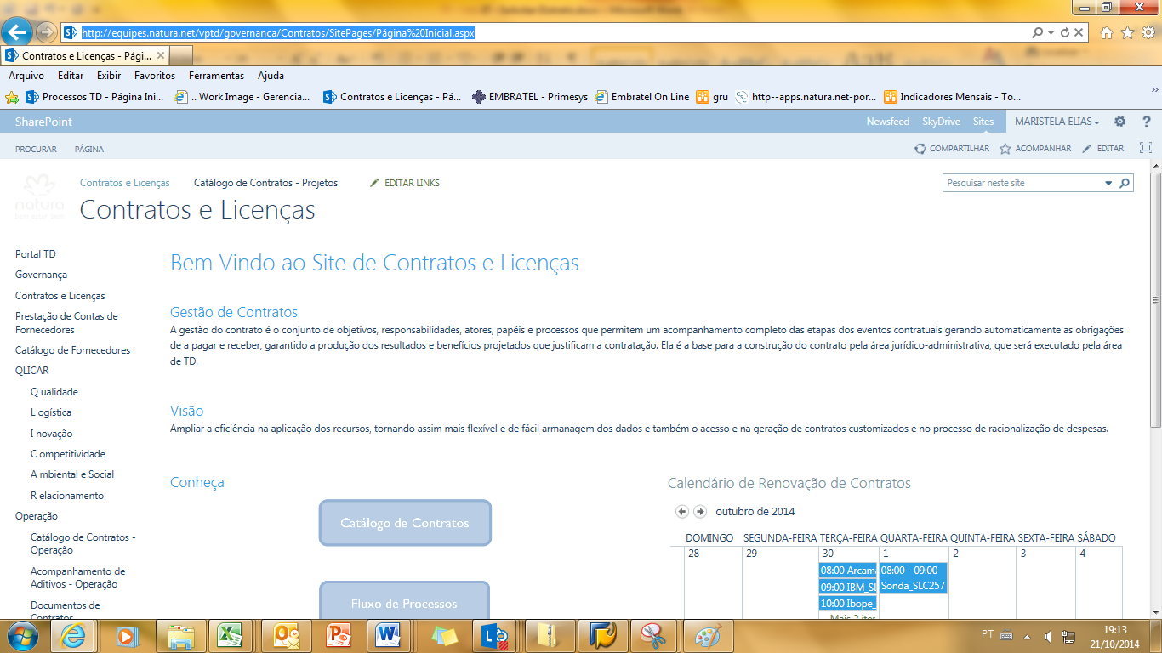

- Para anexar a Ata de Reunião, a área de Governança deverá, primeiramente salvar o documento em sua “Área de Trabalho” e depois acessar o menu “Reunião de Alinhamento” na lateral esquerda da tela

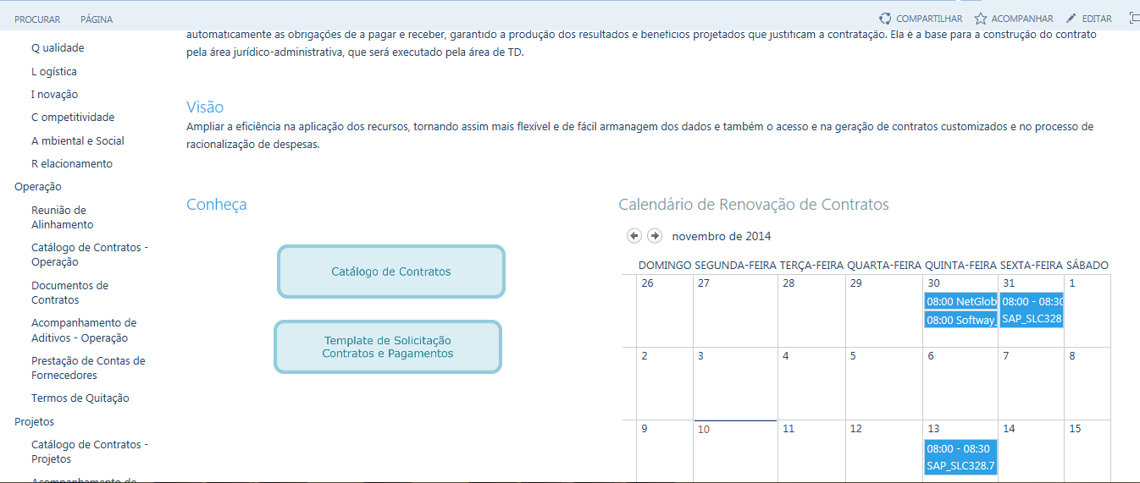

  - Salvar o documento, clicando no ícone “novo documento”

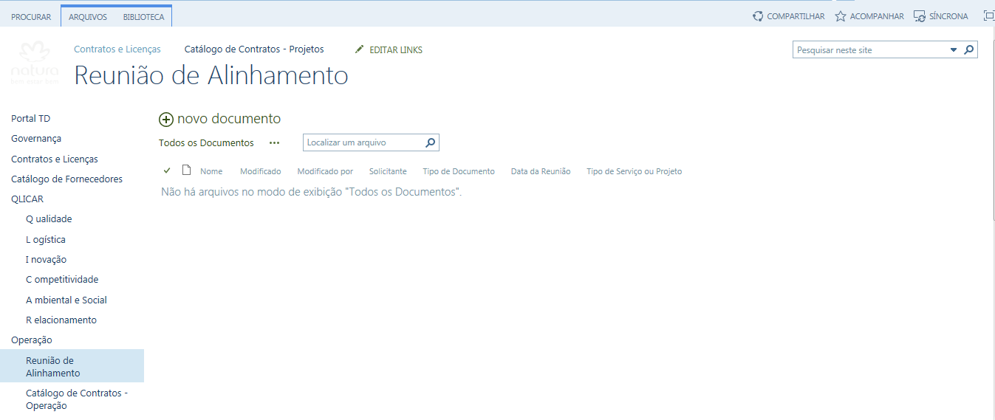

- Ao clicar no ícone “novo documento”, selecionar o item “carregar arquivo existente” na lista suspensa
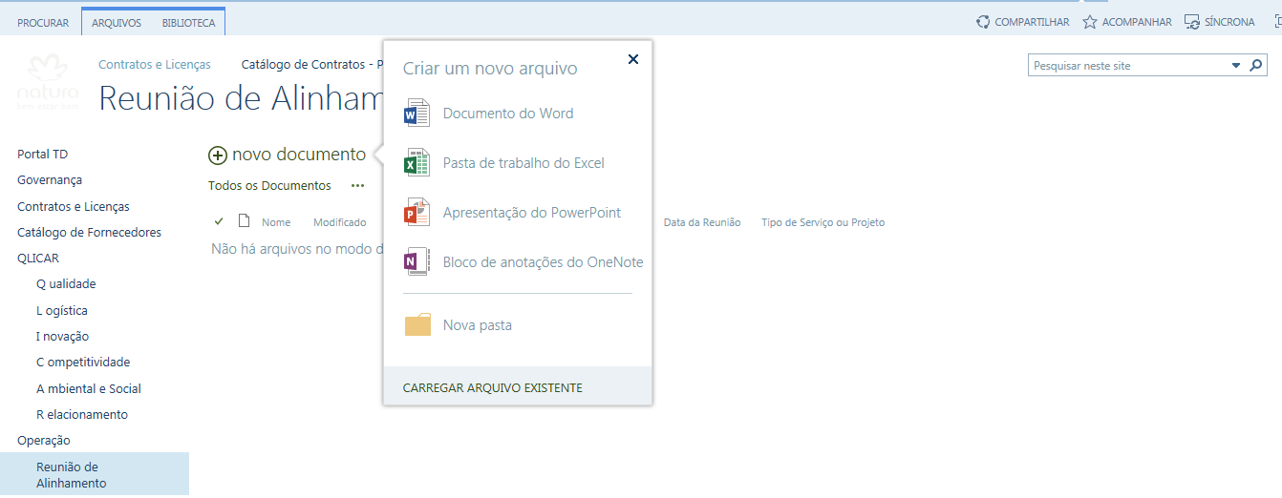
- Uma caixa se abrirá para procurar documento que foi salvo pelo solicitante. Clicar em “Procurar”
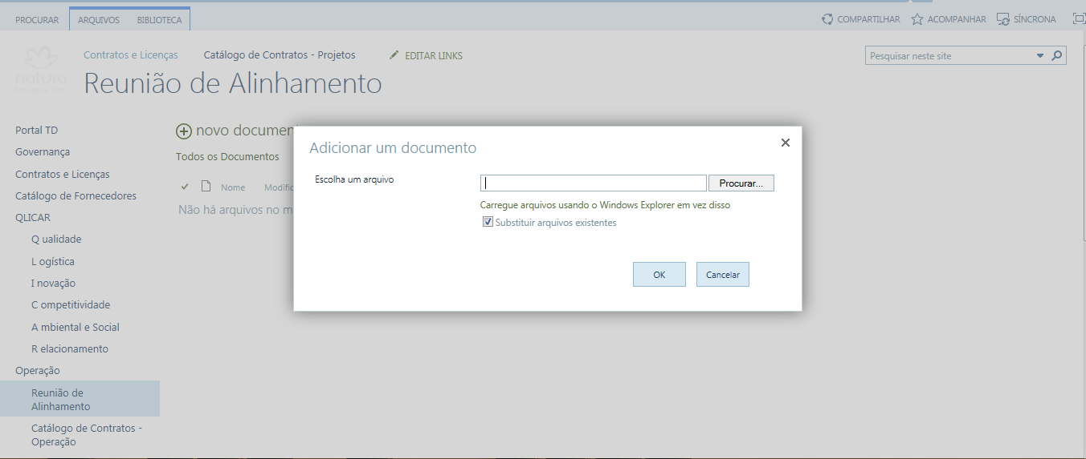
- Clicando em “Procurar” uma caixa se abrirá para localizar o documento desejado. Após selecionar o documento clicar em “Abrir” e depois em “OK”

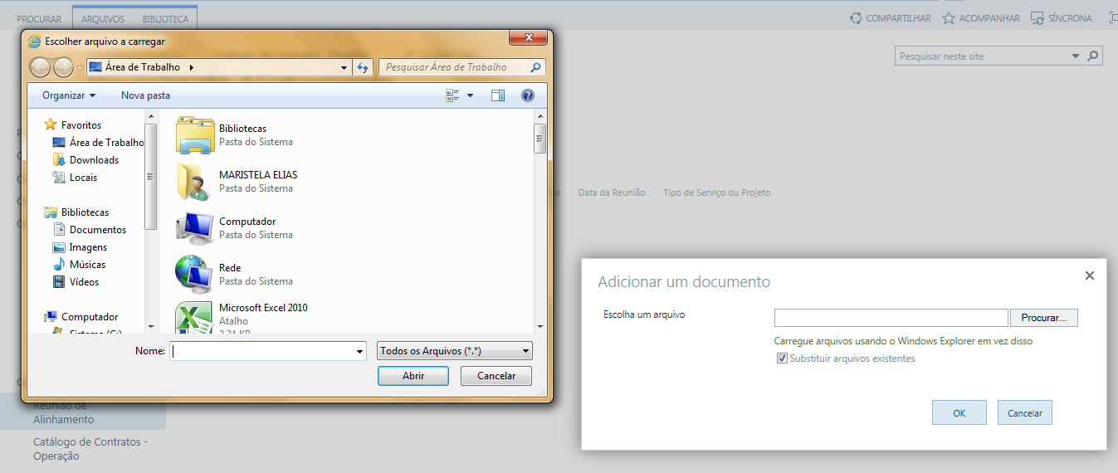

- Após clicar em “OK”, uma nova caixa se abrirá para preenchimento dos dados da contratação. Preencher os dados e clicar em “Salvar”

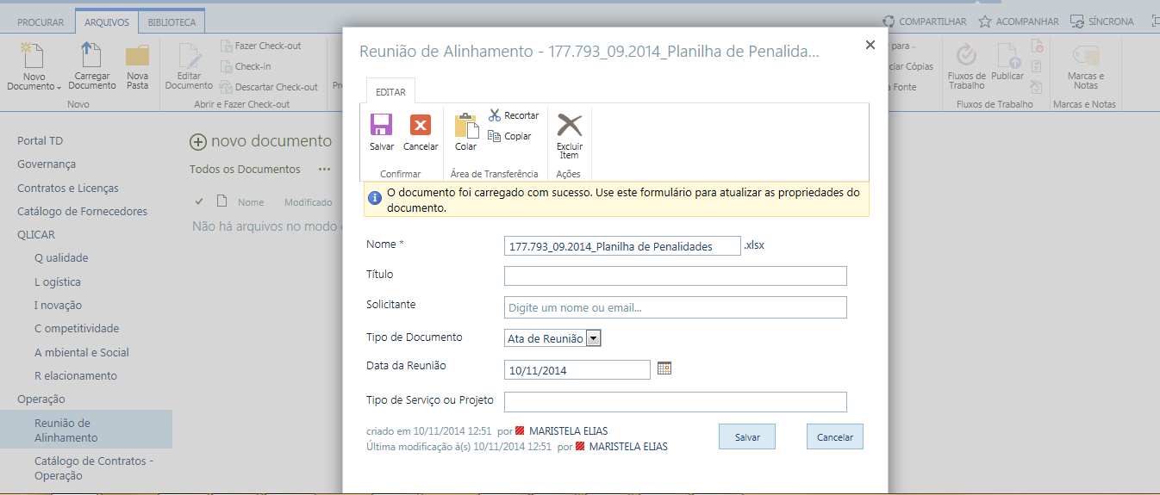

- Nome: Carregado automaticamente conforme nome do documento salvo
- Título: Pode ser inserido o mesmo dado do campo “Nome”
- Solicitante: Nome do solicitante ou GT solicitou a contratação
- Tipo de Documento: Escolher entre Ata de Reunião, E-mail do GT ou Proposta
- Data da Reunião: Data de Realização da Reunião
- Tipo de Serviço ou Projeto: Tipo do serviço contratado ou do Projeto (se houver)

- O documento carregado será identificado com um asterisco verde ao lado no nome do arquivo, representado que é um novo documento.

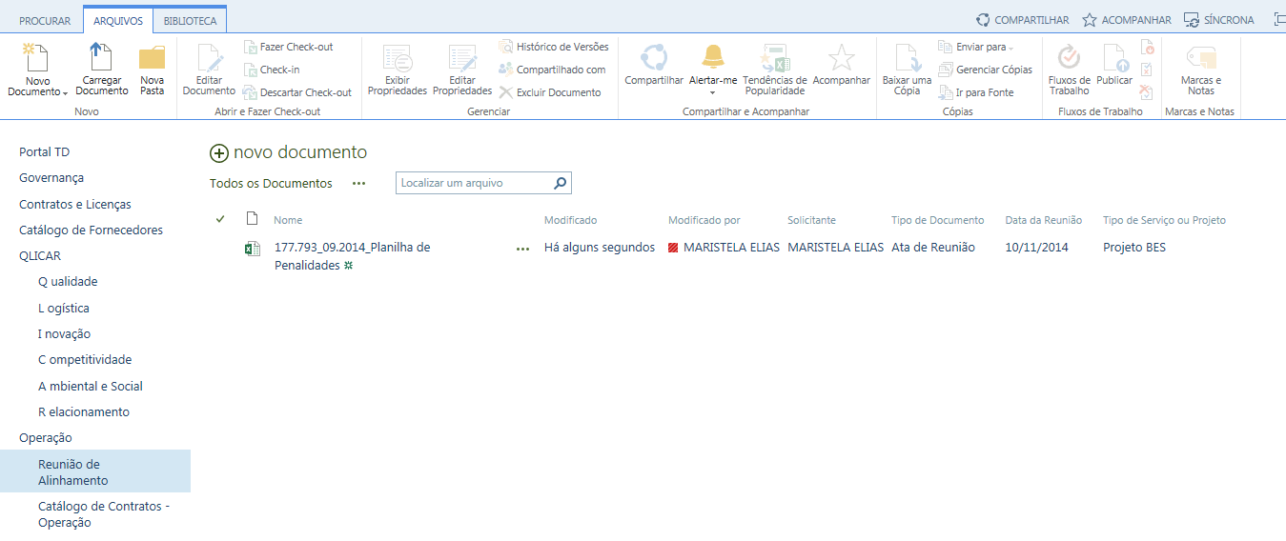
7. RESULTADO ESPERADO
O resultado esperado é definir a estratégica e o cronograma macro da contratação
8. DOCUMENTOS DE REFERÊNCIA
N/A.

9. ANEXOS
N/A

10. REGISTROS
Nome do registro | Processo/  Subprocesso | Área | Local e  Forma de Armazenamento | Rastreabilidade | Tempo de Retenção | Proteção | Disposição
Ata da Reunião de Alinhamento | GTD.08.002 Estabelecimento de Parcerias | Governança de TD | Natura Lapa (E-business Park)  Eletrônico | http://equipes.natura.net/vptd/governanca/Contratos/_layouts/15/start.aspx#/Reunio%20de%20Alinhamento/Forms/AllItems.aspx | Permanente | Back-up | Manter

